Авторская дидактическая игра
«Мой район, моя карта»
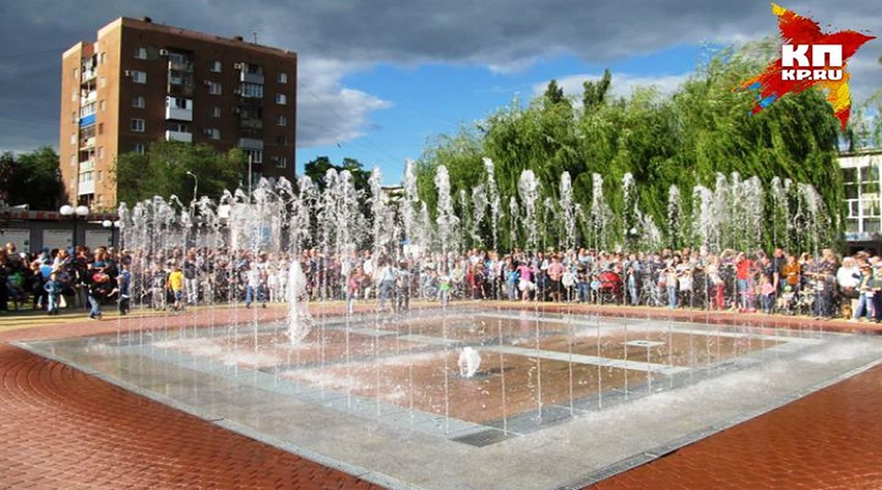
Автор: воспитатель
МОУ детский сад № 255 Кировского района Волгограда
Блинкова Мария Андреевна

Игра состоит из схематически изображенного плана местности от детского сада №255 до набережной им.Высоцкого и картинок, с изображением местной архитектуры и достопримечательностей
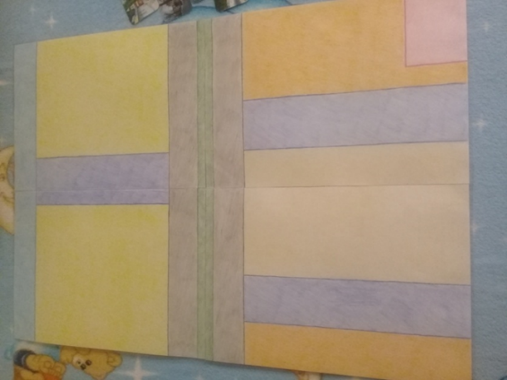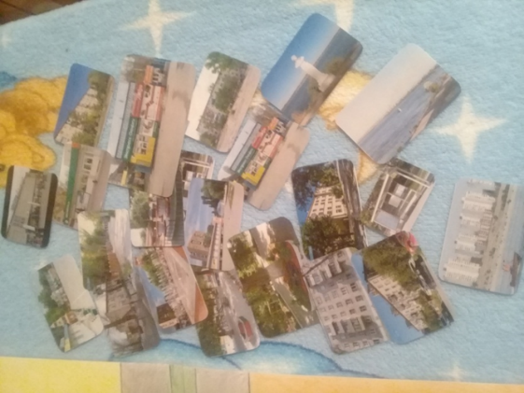
Также для расширенного использования игры есть комплект картинок с изображением транспорта и знаков пешеходного перехода и светофора.
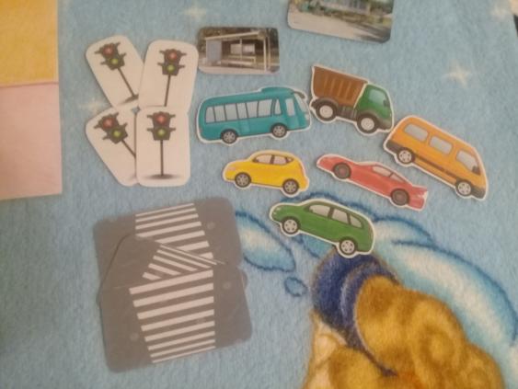
Цель игры: закреплять представления о внешнем облике Кировского района, развивать восприятие, память, речь, внимание, прививать любовь к родному району.
Ход игры: предлагается рассмотреть картинки, вспомнить и рассказать, бывал ли ребенок в этих местах.
Далее вместе с воспитателем проложить маршрут от своего детского сада до набережной, расставляя изображения на нужные места.
Другой ребенок (дети) может подсказывать, если возникли затруднения.
Усложнение игры: предлагается ребенку(детям) выбрать любое изображение и составить рассказ об это месте.
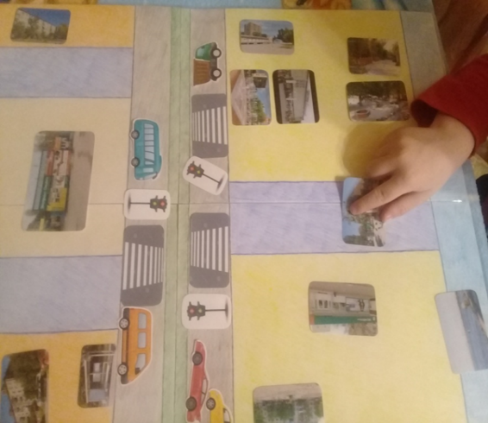
2 вариант игры: «Будь внимателен на дороге»
Цель игры: закреплять знания правил дорожного движения, развивать речь, внимательность. Ход игры: Ребенку(детям) предлагается правильно разместить пешеходный переход и светофор, а также транспорт, движущийся в верном направлении.
Усложнение игры: предлагается вспомнить и рассказать правила перехода через дорогу.
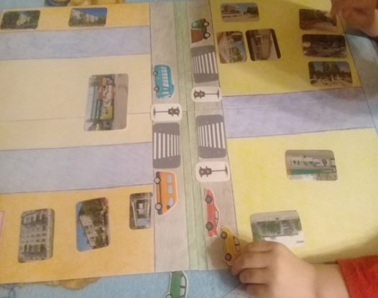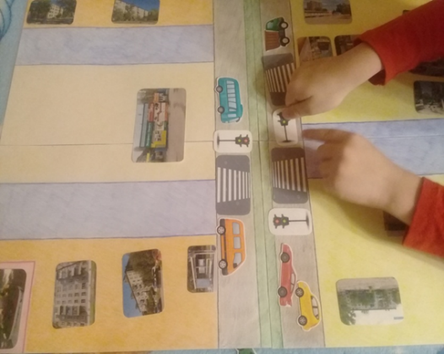
3 вариант игры: «Что лишнее?»
Цель игры: развивать внимательность, память, логическое мышление, ориентировку на местности. Ход игры: ребенку(детям) предлагается закрыть глаза, постараться хорошо вспомнить как он шел в детский сад и что видел на улице, а воспитатель тем временем добавляет на карту лишние объекты. Открыв глаза, ребенок(дети) должен понять, какой объект является лишним и доказать свое мнение.
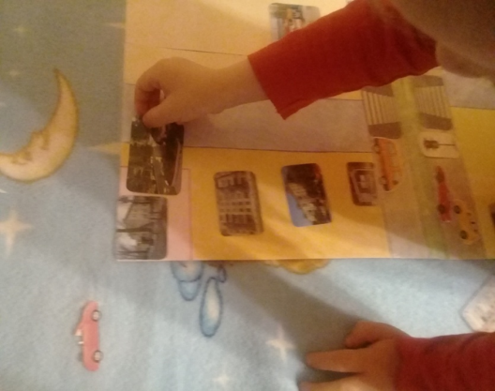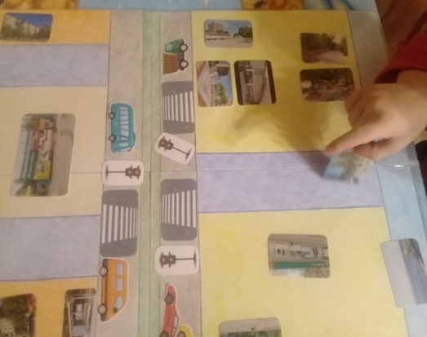
4 вариант игры: «Укрась свой любимый район»
Цель игры: воспитывать чувство гордости и любви к своей малой родине, бережное отношение к природе. Ход игры: ребенку(детям) предлагается набор картинок с изображением различных цветочных клумб, парковых зон, цветущих деревьев. Ребенок(дети) должен выбрать понравившиеся картинки и разместить их на карте в тех, местах, где ему хотелось бы что-то улучшить. Также ребенок должен объяснить свой выбор.
